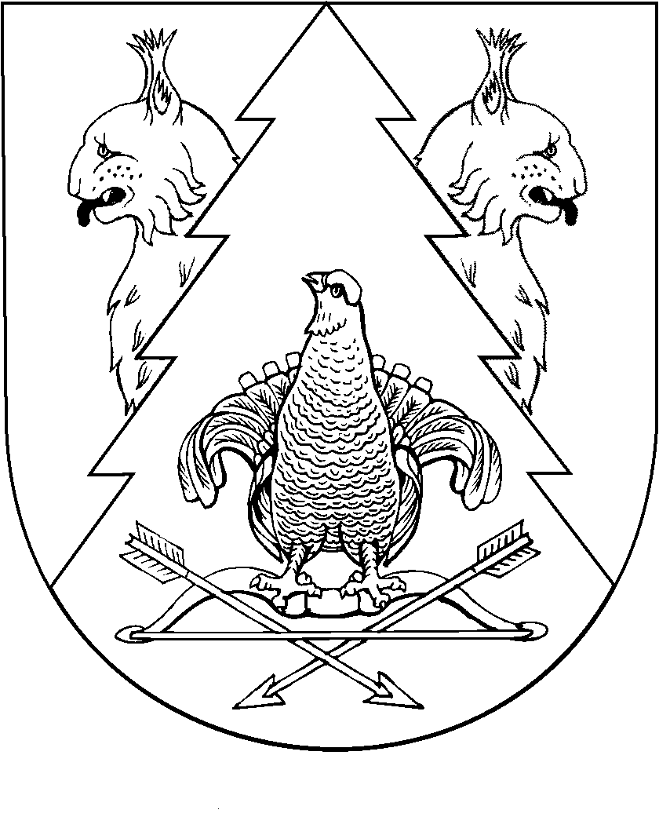
КИЛЕМАРСКИЙ МУНИЦИПАЛЬНЫЙ РАЙОНЫН ВУЙЛАТЫШЫЖЫ |  | ГЛАВА  КИЛЕМАРСКОГО МУНИЦИПАЛЬНОГО РАЙОНА
РАСПОРЯЖЕНИЙ |  | РАСПОРЯЖЕНИЕ

от 6.02.2024 года № 3

О созыве тридцать пятой сессии Собрания депутатов Килемарского муниципального района Республики Марий Эл седьмого созыва

Созвать тридцать пятую сессию Собрания депутатов Килемарского муниципального района 13 марта 2024 года 10 часов 30 минут с повесткой дня:

- Отчет главы администрации Килемарского муниципального района за 2023 год и задачах на 2024 год.
- Отчет о деятельности главы Килемарского муниципального района за 2023 год и о программе работы Собрания депутатов Килемарского муниципального района на 2024 год.

Глава Килемарского
муниципального района Н. Сорокин

